Задание из терминала ПК (2 байта):

|  |  |  |
| --- | --- | --- |
| Номер байта | Значения (HEX) | Функция |
| 0 | x”00” | Режим установки нижнего порога |
| 0 | x”01” | Режим установки верхнего порога |
| 1 | Любое | Значение порога |

В нулевом байте проверяется только младший бит, а остальные значения не имеют.

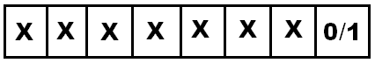

В первом байте необходимо в старших семи битах задать значение в целых числах, а в младших- значение после точки.

|  |  |  |  |
| --- | --- | --- | --- |
| Значение (HEX) | Значение (DEC) | Старшие семь бит (DEC) | Младший бит |
| 37 | 55 | 27 | 1 - 5 градусов |

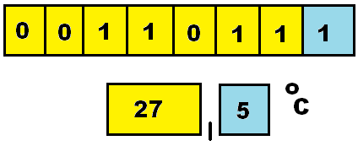

Информация от устройства в терминала ПК (2 байта):

|  |  |  |
| --- | --- | --- |
| Номер байта | Значения (HEX) | Функция |
| 0 | Любое | Температура по такой же формуле как и значение порога (старшие семь и младший) |
| 1 | x”00” | Температура в норме |
| 1 | x”01” | Температура ниже нижнего порога |
| 1 | x”02” | Температура выше верхнего порога |
| 1 | x”03” | Некорректное задание порога. Возможно наложение диапазонов. |

Световая и звуковая индикации соответствуют заданию. Правда сам я не слышу 500 Гц.

Запуск и останов обновления информации в соответствии заданием работают корректно.